Задание на 15.05.2020
Тема: Что такое круговорот веществ.
Задание :
1 Изучите материал и нарисуйте в тетради круговорот одного элемента

Выполненные задания пришли на электронную почту albina220188@mail.ru
- (распечатанные задания необходимо сфотографировать)
- Задать возникающие вопросы можно в индивидуальной беседе по Skype, или в приложение whatsApp (в нашей группе Экология )

С самого начала существования нашей планеты постоянно происходят различные процессы передачи энергии между живыми организмами и окружающей средой. Она преобразуется, переходит в иные формы, связывается и снова рассеивается. То же самое можно сказать и о любом веществе, составляющем основу жизни.
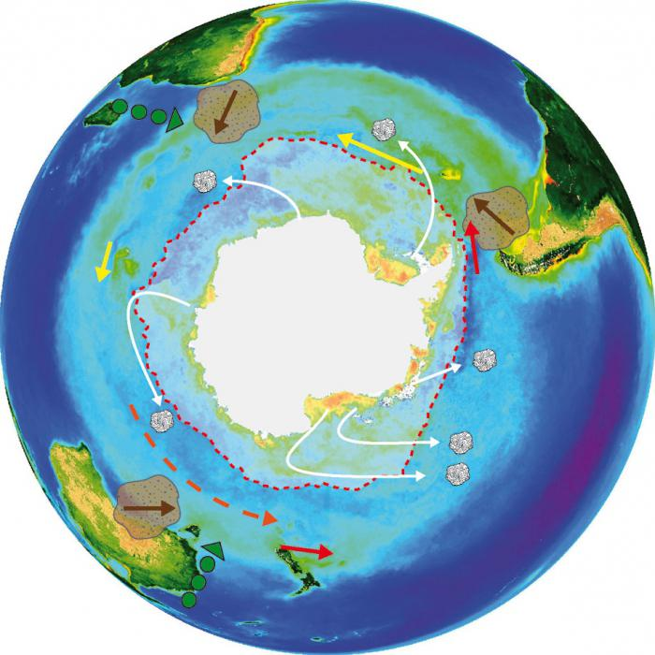
Каждое из них проходит множество инстанций, претерпевает многократные изменения и в итоге возвращается. Эти процессы дают представление о том, что такое круговорот веществ в природе. Они позволяют проследить движение не только соединений, но и отдельных элементов.
Что такое круговорот веществ? Это циклические переходы из одной формы в другую, сопровождающиеся частичной потерей или рассеиванием, но имеющие постоянный, устойчивый характер. То есть любое вещество или элемент совершает ряд переходов по ступеням, при этом преобразуясь и изменяясь, но в итоге все равно возвращается в начальную форму. Естественно, что с течением времени могут быть частичные потери в количестве рассматриваемого соединения или элемента. Однако общая схема постоянна и сохраняется уже многие тысячелетия. Что такое круговорот веществ, можно рассмотреть на примере.
Самый простой из них - это преобразования органических веществ. Изначально из них состоят все многоклеточные живые существа. После завершения их жизненного цикла тела их разлагаются специальными организмами, и органические соединения преобразуются в неорганические. После эти соединения поглощаются другими существами и внутри их тела снова восстанавливаются до органической формы. Далее процесс повторяется и циклически продолжается все время. Схема круговорота веществ в природе дает понять, что ничто не возникает ниоткуда и не исчезает в никуда. У всего есть свое начало, конец и переходные формы. Это основные правила жизни. Им же подчиняется энергия. Рассмотрим примеры преобразования, которые происходят в экосистемах, живых существах. А также разберемся, что такое круговорот веществ, основанный на одном определенном элементе. Живое вещество в природе .
Самое главное вещество биосферы – живое(представитель живой природы) Все вместе они формируют биомассу. Она, естественно, претерпевает изменения, является участником всех процессов, происходящих в окружающей среде. Круговорот живого вещества можно проиллюстрировать примером следующего рода.
Первые создания, которые непосредственно улавливают энергию солнечного света и преобразуют ее в энергию химических связей - это растения, сине-зеленые бактерии. Происходит это за счет пигмента хлорофилла в процессе фотосинтеза. Результат - синтез органического вещества из неорганических компонентов. Так сформировалось первое звено среди живого вещества биосферы. Далее идут животные, которые способны непосредственно питаться растениями. А также всеядные существа, к которым относится и человек в том числе. Они потребляют первое звено и преобразуют органическое вещество внутри себя в другую форму - неорганику. Растительноядные существа подвергаются поеданию со стороны плотоядных животных. Так вещества переходят уже в иные организмы. Далее идут те организмы, которые способны питаться плотоядными формами. Высшие хищники. Они - заключительное звено циркуляции органики. После их отмирания в ход вступают следующие организмы. Детритофаги - микроорганизмы, грибки, простейшие, которые разлагают мертвые останки живых существ и переводят все вещества в неорганическую форму. Эти соединения (углекислый газ, вода, минеральные соли) используются снова растениями в процессе создания органических соединений. Таким образом, приведенная схема круговорота веществ в природе отражает преобразования живой составляющей биосферы. Все начинается с растений и заканчивается ими же. Полный циклический процесс, который имеет массу ответвлений и сложных завитков.
